Semana del 11 al 15 de mayo
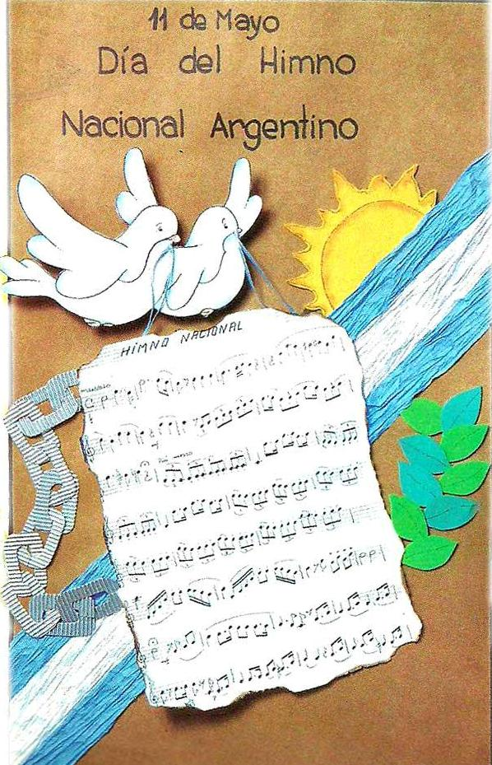

Actividades:

- Observamos imágenes y sacamos conclusiones:

- ¿Con los datos de la imagen podemos saber el clima de un lugar?
- ¿Es lo mismo hablar de clima o pronóstico del tiempo?
- ¿Decir que hoy hace frío indica que vivimos en zona de clima frío o polar?

Entonces:
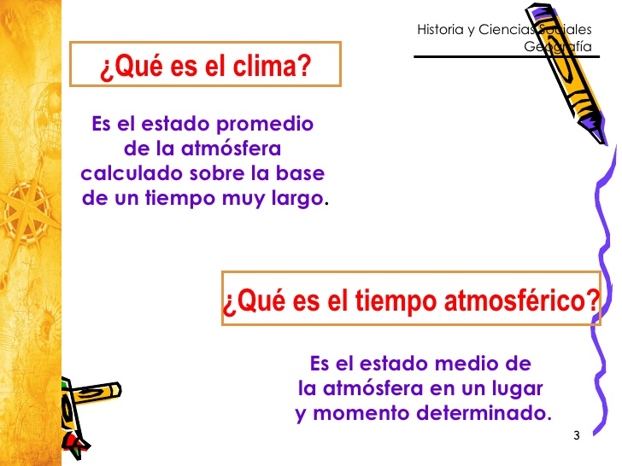
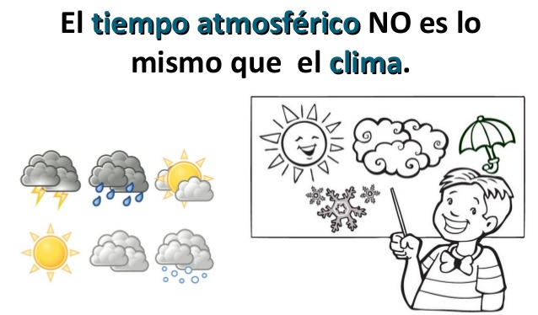

- A partir de las imágenes intentamos responder:
- ¿Por qué en el Caribe se puede disfrutar de la playa todo el año? ¿Por qué hace mucho frío en el extremo norte y en el extremo sur?

- Pensamos cómo llegan los rayos del sol a los distintos lugares del planeta, qué ocasionará eso en cuanto a la temperatura. ¿Dónde las temperaturas serán más bajas? ¿Dónde más altas? ¿Cómo serán las temperaturas donde los rayos llegan en forma perpendicular? ¿En qué influye que los rayos del sol lleguen con más o menos inclinación?

Entonces:
La Tierra tiene una forma geoide, por lo tanto, los rayos solares no llegan a toda la superficie por igual. Algunos lugares reciben los rayos solares en forma perpendicular; otros en forma semi inclinada; y otros en forma muy inclinada. Por esta razón, calientan con diferente intensidad cada zona.
Intertropical: entre los trópicos de Cáncer y Capricornio hacia la línea del Ecuador (franja de color rojo).
Desde los trópicos hacia los círculos, franja naranja.
Desde los círculos a los polos, franja azul y blanca.

- Ahora pensamos lo siguiente:
- ¿Por qué cuando en el hemisferio norte hace calor, en el sur hace frío?
- ¿La Tierra está quieta o en movimiento? ¿Cómo se mueve? ¿Qué describe en su movimiento? ¿Cuánto tardan esos movimientos?
Entonces:

Hasta ahora vimos que clima y tiempo atmosférico, no es lo mismo. Que según cómo llegan los rayos del sol a la Tierra, las temperaturas varían y se describen tres grandes zonas climáticas. También que la Tierra no está quieta, que se mueve, gira sobre su eje y describe el día y la noche y una vuelta completa demora 24 horas. Además gira alrededor del sol y describe las estaciones del año y demora 1 año. Así mismo la inclinación de la Tierra hace que el hemisferio que apunta al sol está en verano y el otro en invierno y así en cada estación y viceversa.

- Ahora:
- ¿Sólo la temperatura es un elemento del clima o sólo ella es un factor que lo modifica?
- Los vientos se cargan de agua en los océanos, entonces según de dónde vienen serán húmedos o secos y provocarán o no precipitaciones. Esto condicionará el tipo de clima de un lugar. Pensemos nuestro país: ¿De dónde vienen los vientos húmedos, y los cálidos? ¿Si un viento es cálido será más pesado o más liviano? ¿El aire caliente asciende o desciende? ¿La presión atmosférica dependerá del tipo de aire de la atmosfera? ¿Cómo?
- Ya vimos que la latitud influye en el clima es decir, la distancia a la línea del Ecuador, si nos alejamos las temperaturas descienden. ¿Qué sucede con el relieve? ¿Cómo será la temperatura a medida que nos elevamos en la Tierra sobre el nivel del mar? Por otro lado el agua de mares y océanos podrá incidir en el clima, ¿Cómo actúan esas grandes masas de agua en cuanto al clima?
Entonces:

Sacamos las últimas conclusiones:
Los vientos que vienen del océano descargarán el agua sobre el continente, los que vengan del continente serán más secos. La presión del aire también puede cambiar con la temperatura. El aire caliente se eleva y la presión baja. Por otro lado, el aire frío baja y la presión atmosférica sube. También a medida que ascendemos en el relieve la presión es menor.
A mayor latitud menor temperatura. Las masas de agua de océanos y mares actúan como regulador térmico, calientan y enfrían más lento un lugar. También a medida que ascendemos sobre el nivel del mar la temperatura aumenta. Estos son factores que condicionan el clima.
En la carpeta:
12 de mayo, martes.
“La paz les dejo; mi paz les doy. Yo no se la doy a ustedes como la da el mundo. No se angustien ni se acobarden. Juan 14:27

- Entre todos en clase de zoom analizamos a través de interrogantes e imágenes:
- Diferencia entre clima y tiempo atmosférico.
- Zonas climáticas y características.
- Movimientos de rotación y traslación.
- Elementos y factores del clima.

13 de mayo, miércoles.
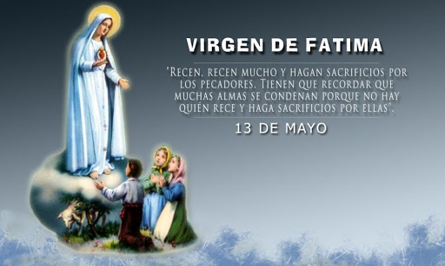
- Jugamos:
¡APRENDEMOS JUGANDO!

Continuamos conociendo sobreclima: Copia y pega el link o hacé click+control sobre el enlace.
https://www.cerebriti.com/juegos-de-geografia/el-clima-i
https://www.cerebriti.com/juegos-de-geografia/los-climas-del-mundo

14 de mayo, jueves.
“Como el Padre me ama, así los amo yo”. Jn 15, 9-17
- Escribimos un texto de 4 párrafos que sintetice lo dado. Colocamos título.

TÍTULO

- Párrafo: Diferencia entre clima y tiempo atmosférico.
- Párrafo: Zonas climáticas y características.
- Párrafo: Movimientos de rotación y traslación.
- Párrafo: Elementos y factores del clima.

Nos podemos ayudar con las páginas 102 y 103 del libro. Archivo anexo.
